«СОГЛАСОВАНО»  Начальник УО ААР  ___________ Кучеренко А.К.  «01» августа 2021года  «СОГЛАСОВАНО»  Начальник ОГИБДД ОМВД России по Аксайскому району  __________А.И. Литвишков  «_____» _________20___года |  |  | «УТВЕРЖДАЮ»  (Руководитель образовательного учреждения)  _____________ Грибова Н.Н.  «01» августа 2021года

ПАСПОРТ
дорожной безопасности образовательного учреждения
муниципального бюджетного дошкольного образовательного учреждения Аксайского района
центр развития ребенка детский сад 1 категории №16 «Дюймовочка»

2021

Общие сведения
муниципального бюджетного дошкольного образовательного учреждения Аксайского района центр развития ребенка
детский сад 1 категории №16 «Дюймовочка»

Тип ОУ Дошкольное образовательное учреждение
Юридический адрес ОУ: Ростовская область, Аксайский район, станица Мишкинская, улица Мира 28.
Фактический адрес ОУ: Ростовская область, Аксайский район, станица Мишкинская, улица Мира 28.
Руководители образовательной организации:
Директор (заведующий) Грибова Надежда Николаевна 8 928 604 73 11
(фамилия, имя, отчество) (телефон)

Старший воспитатель Артемьева Надежда Ивановна 8 928 146 22 92
(фамилия, имя, отчество) (телефон)
Ответственные работники
муниципального органа
образования - специалист 1-й категории Управления образования
Администрации Аксайского района Дейнекина Марина Андреевна
5-29-787.
(должность) (фамилия, имя, отчество) (телефон)

Ответственные от
Госавтоинспекции капитан полиции государственный инспектор по пропаганде
ОГИБДД ОМВД России по Аксайскому району Гордеев Дмитрий
Владимирович 8 918 523 23 05
(должность) (фамилия, имя, отчество) (телефон)

Ответственные работники за мероприятия по профилактике
детского травматизма председатель комиссии по БДД учреждения Лысенко Наталья
Васильевна 8 928 615 11 61
(должность) (фамилия, имя, отчество) (телефон)

Руководитель или ответственный
работник дорожно-эксплуатационной
организации, осуществляющей
содержание УДС∗ глава администрации Мишкинского сельского поселения Шигин
Евгений Анатольевич 29-1-25
(фамилия, имя, отчество) (телефон)

Руководитель или ответственный
работник дорожно-эксплуатационной
организации, осуществляющей
содержание ТСОДД* глава администрации Мишкинского сельского поселения Шигин
Евгений Анатольевич 29-1-25
(фамилия, имя, отчество) (телефон)

Количество учащихся 126
Наличие уголка по БДД 5 уголков в каждой группе
(если имеется, указать место расположения)
Наличие класса по БДД -
(если имеется, указать место расположения)
Наличие автогородка (площадки) по БДД площадка по БДД

Наличие автобуса в ОУ -
(при наличии автобуса)
Время занятий в ОУ:
7.00 – 19.00

Телефоны оперативных служб:
5-40-49 - отдел МВД Российской Федерации по Аксайскому району

5-45-45- ГИБДД Аксайского района

5-51-07-Управление образования Администрации Аксайского района

112- Администрация Аксайского района

Содержание
- План-схемы ОО.
- Район расположения ОУ, пути движения транспортных средств и детей (обучающихся).
- Организация дорожного движения в непосредственной близости от образовательного учреждения с размещением соответствующих технических средств, маршруты движения детей и расположение парковочных мест.
- Пути движения транспортных средств к местам разгрузки/погрузки и рекомендуемых безопасных путей передвижения детей по территории образовательного учреждения.

- Информация об обеспечении безопасности перевозок детей специальным транспортным средством (автобусом) – автобуса нет.

- Приложения:

План-схема пути движения транспортных средств и детей при проведении дорожных ремонтно-строительных работ вблизи образовательной организации.

I. План-схема района расположения ДОУ,
пути движения транспортных средств и детей

улица
Мира

улица Просвещения
улица Школьная
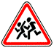

котельная
Хозяйственный двор

МБДОУ детский сад №16 «Дюймовочка»

Западный переулок

Условные обозначения:
- проезжая часть

- тротуар

- жилая застройка

- пути движения транспортных средств

- направление движения детей

- ограждение ДОУ

- искусственное освещение

II. Схема организации дорожного движения в непосредственной близости от образовательного учреждения с размещением соответствующих технических средств, маршруты движения детей и расположение парковочных мест

улица
Мира

улица Просвещения
улица Школьная

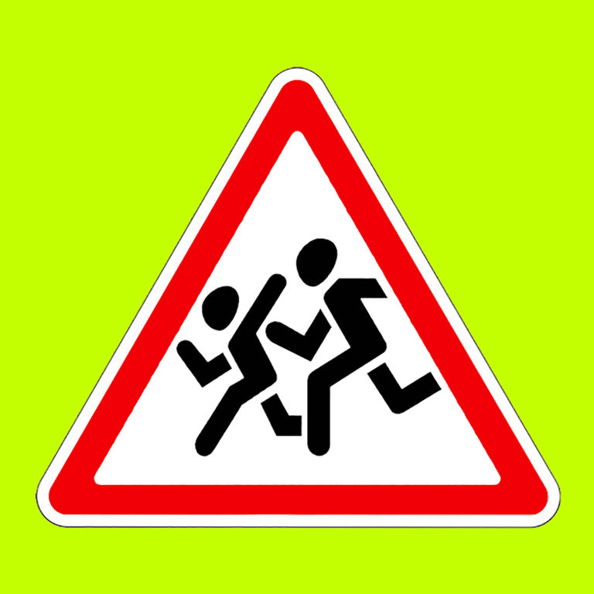
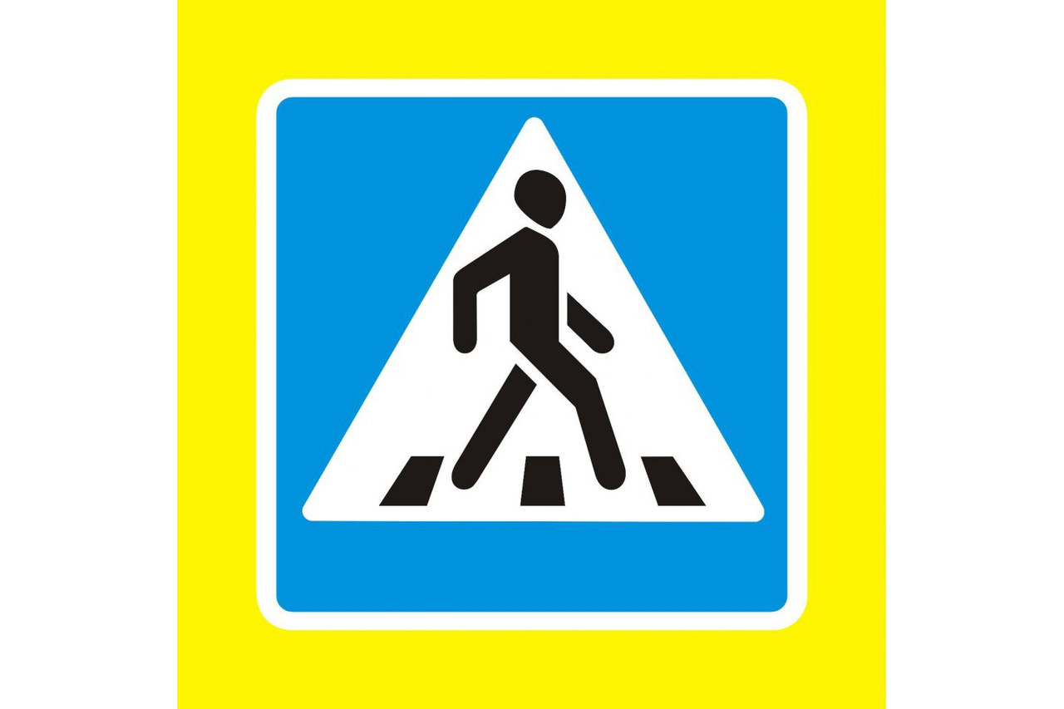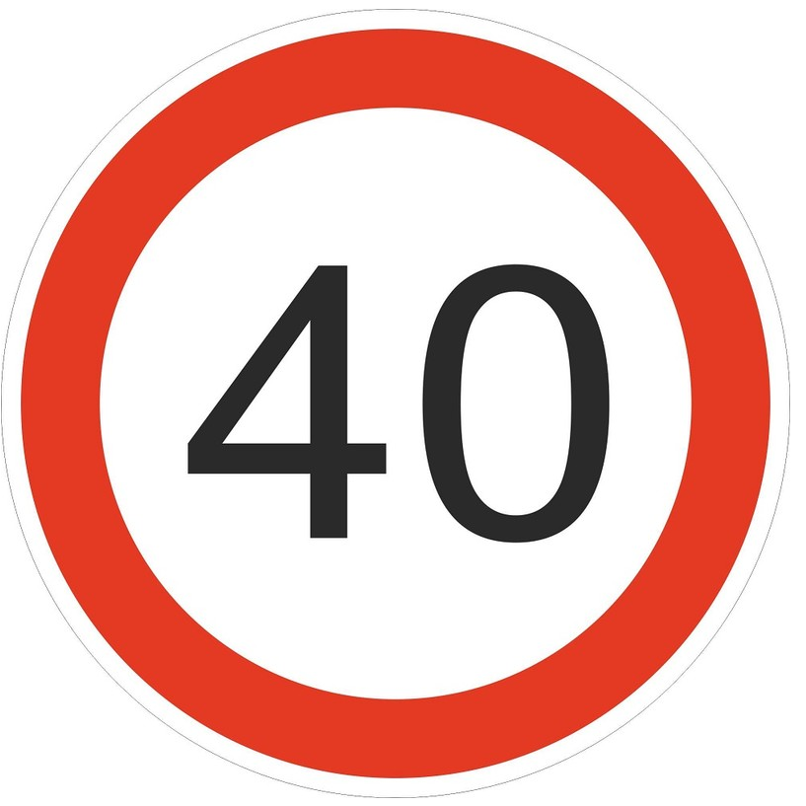
котельная
- Хозяйственный двор Т.7 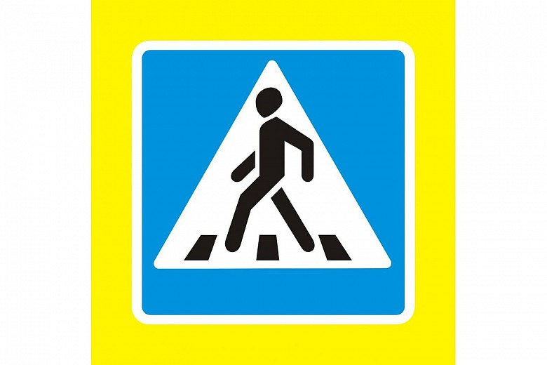

МБДОУ детский сад №16 «Дюймовочка»

Т.7
Западный переулок

Условные обозначения:
- проезжая часть

- тротуар

- жилая застройка

- пути движения транспортных средств

- направление движения детей

- ограждение ДОУ

- парковочные места
III. Пути движения транспортных средств к местам разгрузки/погрузки и рекомендуемые пути передвижения детей по территории образовательного учреждения

улица
Мира

ули-ца Просвещения
котельная

Хозяйственный двор

МБДОУ детский сад №16 «Дюймовочка»

Условные обозначения:
- проезжая часть

- тротуар

- жилая застройка

- пути движения транспортных средств

- ограждение ДОУ
- въезд/выезд грузовых транспортных средств

- место разгрузки/погрузки

IV. План-схема пути движения транспортных средств и детей
при проведении дорожных ремонтно-строительных работ

улица
Мира

улица Просвещения
улица Школьная

котельная
Хозяйственный двор

МБДОУ детский сад №16 «Дюймовочка»

Западный переулок

Условные обозначения:
- проезжая часть

- тротуар

- жилая застройка

- пути движения транспортных средств

- направление движения детей

- ограждение ДОУ

- объект ремонтных работ

- временная пешеходная дорожка

 Дорожно-эксплуатационные организации, осуществляющие содержание УДС, несут ответственность в соответствии с законодательством Российской Федерации (Федеральный закон «О безопасности дорожного движения» №196-ФЗ, КоАП, Гражданский кодекс).

